PENGATURAN INTENSITAS CAHAYA LAMPU DALAM RUANGAN MENGGUNAKAN SENSOR LDR BERBASIS AVR ATMEGA 16
TUGAS AKHIR

Diajukan sebagai Salah Satu Syarat
untuk Memperoleh Gelar Sarjana Pada jurusan Teknik Elektro
Fakultas Teknologi Industri Universitas Islam Indonesia


Disusun Oleh:
Nama : PRIHNEKA WAHYU KUSUMA WARDANA
No.Mahasiswa : 0 5 5 2 4 0 1 8

JURUSAN TEKNIK ELEKTRO
FAKULTAS TEKNOLOGI INDUSTRI
UNIVERSITAS ISLAM INDONESIA
YOGYAKARTA
2012

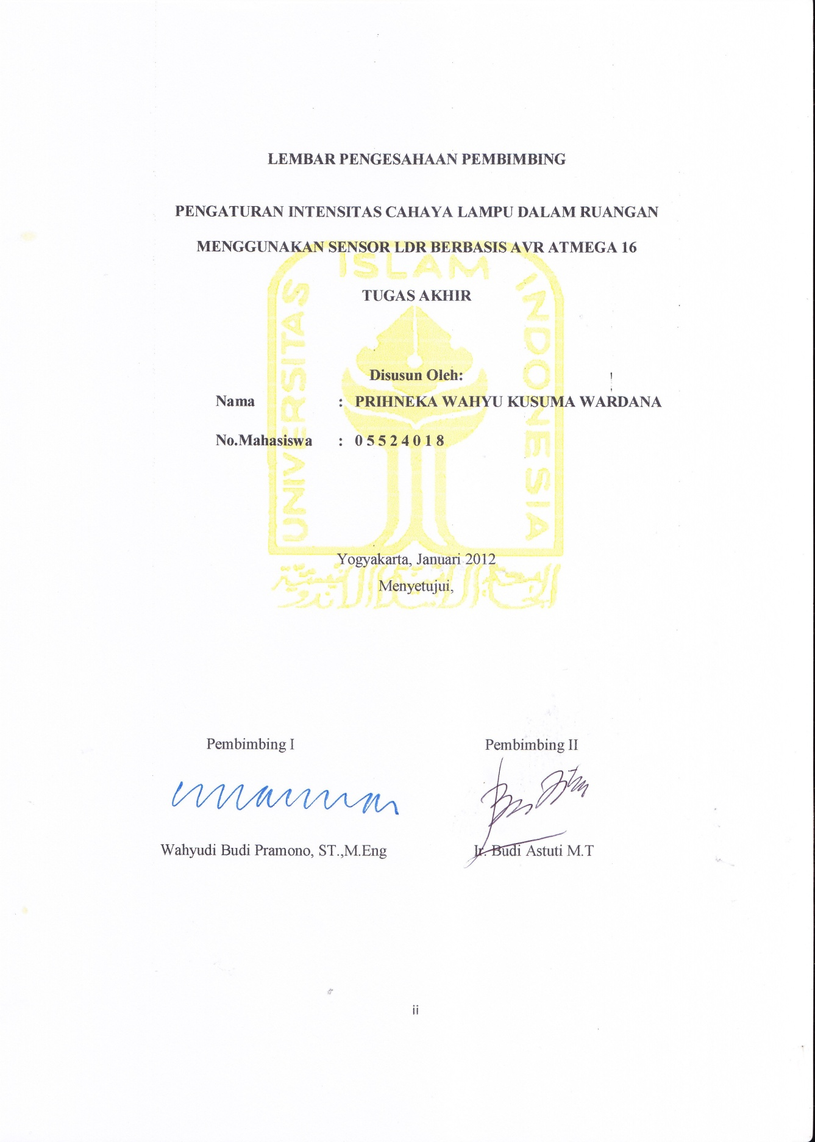

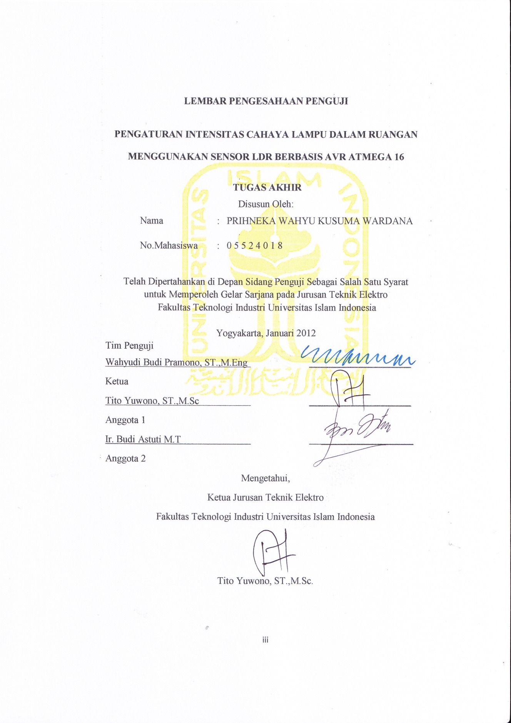

HALAMAN PERSEMBAHAN

Tugas akhir ini Ananda persembahkan Kepada :

Ayahanda dan Ibunda tercinta
Yang selalu memberikan support dan do’a dalam hidupku

Adik-adikku beserta keluarga besarku yang selalu memberikan perhatian, semangat, motivasi dan do’a untukku

Teman-temanku yang tidak pernah lelah menyemangati aku,kalian motivatorku yang paling nyata

MOTTO

“Sesungguhnya dimana ada Kesulitan, disitu ada kelapangan.”
(Q.S. Al-Insyiroh : 5)
“Sebaik-baik manusia adalah orang yang banyak manfaatnya (kebaikannya) kepada manusia lainnya.”
(H.R. Qadla’ie dari Jabir)
“Allah akan meninggikan orang-orang yang beriman di antaramu dan orang-orang yang diberi ilmu pengetahuan beberapa derajat.”
(Al-Mujadilah : 11)
“Mulailah dari yang kecil, mulailah dari diri sendiri dan mulailah dari sekarang.”
(AA Gym)

KATA PENGANTAR

Assalamu’alaikum Wr.Wb.
Alhamdulillahirabbil’alamin, puji syukur senantiasa penulis panjatkan pada Allah SWT atas rahmat dan hidayah-Nya selama menyelesaikan penyusunan tugas akhir ini, Shalawat dan salam pada Nabi Muhammad SAW beserta keluarga dan sahabat-sahabat-Nya.
Tugas akhir dengan judul “Pengaturan Intensitas Cahaya Lampu Dalam Ruangan Menggunakan Sensor LDR Berbasis AVR ATMEGA 16 “ sebagai salah satu syarat untuk memperoleh gelar sarjana Teknik Elektro pada Fakultas Teknologi Industri Universitas Islam Indonesia.
Dalam penyusunan laporan Tugas Akhir ini penulis menyadari bahwa tidak terlepas dari bimbingan, dorongan dan bantuan baik material maupun spiritual dari berbagai pihak. Oleh karena itu, pada kesempatan ini penulis mengucapkan terima kasih yang sebesar-besarnya kepada :

- ALLAH SWT, yang selalu ada dalam setiap langkah dan dengan izin dan kuasa-Nya selalu memberi kesempatan dan kemudahan untuk dapat menyelesaikan tugas akhir ini.
- Nabi Muhammad SAW, Nabi akhir zaman serta suri tauladan bagi seluruh umat-Nya.
- Bapak Tito Yuwono.,ST.,M.Sc, selaku Ketua Jurusan Teknik Elektro Fakultas Teknologi Industri Universitas Islam Indonesia.
- Bapak Wahyudi Budi Pramono ,ST .,M.Eng, selaku Dosen Pembimbing I yang telah memberikan saran-saran, kritik serta bimbingan sehingga penyusun dapat menyelesaikan penyusunan tugas akhir dengan baik.
- Ibu Ir. Budi Astuti M.T, selaku Dosen Pembimbing II yang telah memberikan saran-saran, kritik serta bimbingan sehingga penyusun dapat menyelesaikan penyusunan tugas akhir dengan baik.
- Seluruh dosen jurusan Teknik Elektro yang telah membagikan ilmunya, kayawan Fakultas Teknologi Industri, kalab Jurusan Teknik Elektro atas tempat, waktu dan ilmu yang telah di berikan.
- Bapakku dam Ibukku terimakasih atas perhatian dan semangatnya.
- Binyo dan fian tercinta.
- Saudara-saudara Elektro 05, terimakasih kawan atas do’a dan dukungannya selama ini.
- Teman-teman di mana pun berada yang selalu memberikan semangat kebersamaan.
- Seluruh pihak yang tidak dapat disebutkan satu-persatu, yang telah memberikan dukungan.
Penulis menyadari bahwa penyusunan laporan Tugas Akhir ini tidak luput dari kekurangan dan kesalahan, untuk itu penulis sangat mengharapkan kritik dan saran demi kesempurnaan laporan ini.
Akhir kata semoga laporan Tugas Akhir ini dapat bermanfaat bagi para
pembaca khususnya rekan-rekan mahasiswa dalam mengembangkan ilmu pengetahuan.
Wassalamualaikum Wr.Wb.

Yogyakarta, Januari 2012

Penulis

ABSTRAK

Telah dilakukan perancangan sistem pengaturan intensitas cahaya lampu dalam ruangan menggunakan avr ATmega 16 dengan sensor LDR sebagai pendeteksi sinar matahari. Alat ini dapat dimanfaatkan sebagai alat bantu untuk mengatur cahaya lampu pada ruangan secara otomatis, sehingga pengoperasiannya tidak perlu dilakukan secara manual. Perangkat keras dari alat ini terdiri dari LDR sebagai sensor cahaya, Driver dan Sistem minimum yang memiliki komunikasi dengan LCD (Liquid Crystal Display) dan Mikrokontroler ATmega16. Sensor LDR mendeteksi cahaya matahari yang masuk ke dalam ruangan, lalu datanya akan diolah oleh mikrokontroler untuk menghasilkan keluaran yang diinginkan, dan data akan ditampikan di LCD. Prinsip kerjanya berdasarkan program bahasa BASCOM yang telah diprogram di dalam mikrokontroler. Set poin dapat diatur untuk mendapatkan cahaya lampu pada ruangan sesuai yang diinginkan, apabila intensitas matahari melebihi set poin maka lampu akan otomatis mati, diasumsikan sinar matahari sudah dapat menerangi ruangan tersebut.

Kata Kunci : Mikrokontroller, Sensor LDR, Driver, pengaturan intensitas lampu.

DAFTAR ISI

Halaman
HALAMAN JUDUL i
HALAMAN PERSETUJUAN ii
HALAMAN PENGESAHAN iii
HALAMAN PERSEMBAHAN iv
MOTTO v
PENGANTAR vi
ABSTRAK ix
DAFTAR ISI x
DAFTAR GAMBAR xiii
DAFTAR TABEL xv

BAB I PENDAHULUAN
  - Latar Belakang Masalah 1
  - Rumusan Masalah 2
  - Batasan Masalah 3
  - Tujuan Penelitian 3
  - Manfaat Penelitian 4
  - Sistematika Penulisan 4

BAB II LANDASAN TEORI
- Tinjauan Pustaka 6
- Mikrokontroler 9
2.2.1. Mikrokontroler ATMega16 10
2.2.1.1. Arsitektur ATMega16 11
2.2.1.2. Konfigurasi Pin ATMega16 13
2.2.1.3. Fitur ATMega16 15
- LDR 16
- Triac 17
- Driver Triac 21
- Rencana Penelitian 23

BAB III PERANCANGAN SISTEM
3.1. Blok Diagram Sistem 26
3.2 Perancangan Perangkat Keras 28
3.2.1. Rangkaian Keypad 28
3.2.2. Rangkaian Sensor 30
3.2.3. Rangkaian LCD 31
3.2.4. Rangkaian Driver Triac 32
3.2.5. Rangkaian Mikrokontroler ATMega16 34
3.3. Perancangan Software 35
3.3.1. Program pada Mikrokontroler ATMega16 35
3.3.1.1. Flowchart Rutin Utama 36
3.3.1.2. Subrutin Keypad 38
3.3.1.3. Subrutin ADC 39
3.3.1.4. Subrutin Driver 40

BAB IV ANALISIS DAN PEMBAHASAN
4.1. Pengujian Fungsional 42
4.1.1. Pengujian Rangkaian Sensor Light Dependent Resistor (LDR) 43
4.1.2. Pengujian Rangkaian Keypad 44
4.1.3. Pengujian Rangkaian Mikrokontroler 45
4.4.3.1. Rangkaian Clock 45
4.4.3.2. Rangkaian Reset 46
4.1.4. Pengujian Rangkaian LCD 46
4.1.5. Pengujian Rangkaian Driver 48
4.2. Hasil Pengujian Sistem 51

BAB V PENUTUP
5.1. Kesimpulan 54
5.2. Saran 55

DAFTAR PUSTAKA xvi

DAFTAR GAMBAR

Halaman
Gambar 2.1 Mikrokontroler ATMega16 11
Gambar 2.2 Arsitektur Pin Mikrokontroler ATMega16 14
Ganbar 2.3 Simbol LDR 17
Gambar 2.4 Grafik Hubungan Antara Resistensi dan Iluminasi 17
Gambar 2.5 Rangkaian Pengontrol Gelombang Penuh Satu Fasa 18
Gambar 2.6 Bentuk Gelombang Pengontrol Gelombang Penuh Satu Fase 19
Gambar 2.7 Rangkaian Ekivalen Triac 20
Gambar 2.8 Simbol Triac 20
Gambar 2.9 Karakteristik Triac 21
Gambar 2.10 IC MOC3020 22
Gambar 2.11 Box Percobaan 24
Gambar 2.12 Driver Triac 25
Gambar 3.1 Diagram Blok Sistem 26
Gambar 3.2 Rangkaian Keypad 28
Gambar 3.3 Bentuk Fisik Keypad 29
Gambar 3.4 Rangkaian Sensor LDR 31
Gambar 3.5 Rangkaian LCD 32
Gambar 3.6 Driver Triac 33
Gambar 3.7 Rangkaian Sistem Minimum ATMega 16 35
Gambar 3.8 Flow Chart Program 37
Gambar 3.9 Subrutin Keypad 38
Gambar 3.10 Subrutin ADC 39
Gambar 3.11 Subrutin Driver 40
Gambar 4.1 Tampilan Awal 47
Gambar 4.2 Tampilan Awal Sebelum di Set Point 47
Gambar 4.3 Set Point 48
Gambar 4.4 Gelombang Input dan Output Zero Detector 48
Gambar 4.5 Gelombang Output Triac Untuk Masukan ADC 0 V 49
Gambar 4.6 Gelombang Output Triac Untuk Masukan ADC 1 V 50
Gambar 4.7 Gelombang Output Triac Untuk Masukan ADC 2 V 50
Gambar 4.8 Prototype Rancang Bangun Alat 53

DAFTAR TABEL

Halaman
Tabel 2.1 Alokasi Pin ATMega16 13
Tabel 3.1 Pengkodean Keypad 29
Tabel 3.2 Hubungan Keadaan LDR dengan PA.1 30
Tabel 4.1 Hasil Pengukuran Keluaran Sensor LDR 43
Tabel 4.2 Hasil Pengukuran Keypad 44
Tabel 4.3 Hasil Keseluruhan Pengujian Sistem 51

DAFTAR PUSTAKA

Atmel Corporation.ATMega16 Datasheet.25 Agustus 2008 http://labdasar.ee.itb.ac.id/lab/EL 3006/0708/sem2/ATMega16.pdf

Indra Y Kurniawan., 2004.
Sistem Pengaturan Intensitas Cahaya Lampu Pijar Menggunakan PWM. Skripsi tidak diterbitkan.
Yogyakarta: Teknik Elektro Universitas Islam Indonesia.

Ega Budi Santosa., 2001.
Control Optimasi Penjejak Sinar Matahari. Skripsi tidak diterbitkan.
Yogyakarta: Teknik Elektro Universitas Islam Indonesia.

Inkubator, Team, 200.
Buku Panduan Short Course Mikrokontroller tingkat Dasar, Yogyakarta: Inkubator Teknologi.

Setiawan,I., 2006. Tutorial mikrokontroller part 1.
iwan@elektro.ft.undip.ac.id

Fransdehot Situngkir 2002.
Pengendalian Lampu Pada Ruangan Berbasis Mikrokontroler AT89S51. Skripsi tidak diterbitkan.
Sumatra Utara : Teknik Elektro Universitas Sumatra Utara.

ATMEL Corporation,……,8bit microcontroller with 4kbyte flash,
www.ATMEL.com

WWW.ATMEL.COM

